ЕЙДОС-МЕТОДИКА ЯК РЕАЛІЗАЦІЯ КОМПЕТЕНТНІСНОГО ПІДХОДУ У ВИКЛАДАННІ УКРАЇНСЬКОЇ МОВИ ТА ЛІТЕРАТУРИ
Сучасний освітній простір надає чимало інструментів для ефективної роботи зі студентами. Ейдос методика ґрунтується на такому психолого-педагогічному прийомі як ейдетика: розвитку пам'яті через образне і асоціативне мислення. «Методика заснована на запам'ятовуванні інформації за допомогою зорових вражень, які допомагають утримувати та відтворювати в деталях образ сприйнятого раніше предмета або явища» [15]. Ейдетика розширює творчий потенціал студента, він по-іншому починає ставитись до вивчення складних тем з української мови та прочитання художніх творів, творчо підходячи до виконання завдань.
Ейдос-метод – спосіб реалізації принципу особистісно-орієнтованого навчання. Науково доведено, що заучування правил, дат, визначень - малоефективне, отже, треба активізувати та стимулювати роботу внутрішніх мисленнєвих процесів: уяви, аналізу, зіставлення, мислення.
Метод «Гексагон» як складову ейдос-методики використовуємо для структурування матеріалу, при вивченні правил, складанні характеристик героїв художніх творів. Шестикутники дозволяють утворювати асоціативні ланцюги, сприяють візуальному структуруванню матеріалу, що сприяє його кращому запам’ятовуванню.
Запам’ятати складні правила простіше з використанням візуалізацій. Вирізання шестикутників, пошук необхідної інформації для них активізує пізнавальну діяльність. Конспект у вигляді гексагону на запам’ятовування правила складні випадки вживання м’якого знака:
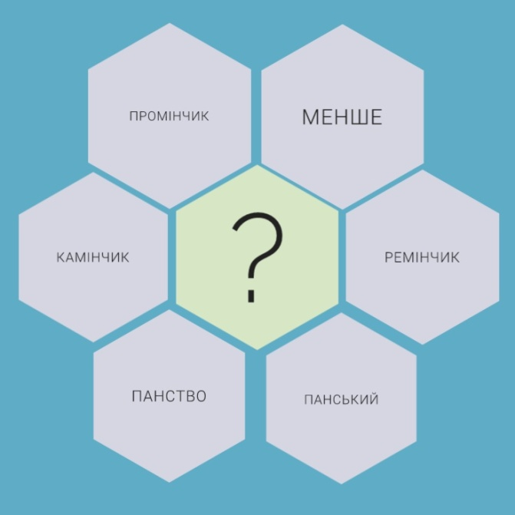
Характеристика образу Мавки:

Волелюбна

Міфологічна істота

Благородна



Добра

Романтична

Щира

Подану характеристику можна використати в роботі з текстом: доповнити гексагонами з цитатами, діалогами на підтвердження поданої характеристики.
Ейдос-конспект використовуємо для вивчення нового матеріалу, під час самостійної роботи а також для повторення та систематизації знань. «Головна формула, що відображає суть методів ейдетики: уява+позитивні емоції = засвоєна інформація» [1].
Приклад використання на заняттях з української літератури:
- Відгадати письменника 2) Розкодувати назву твору
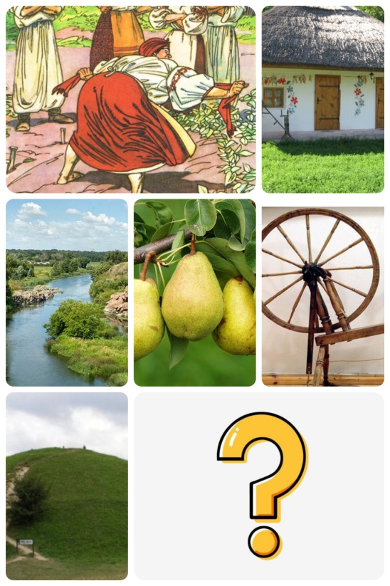

Ейдос-конспект – це висновки, гіпотези, які виникають асоціативно у свідомості студента в процесі інтерпретації навчального матеріалу.
Поєднуючи в собі опорний конспект (теоретичні відомості) та ілюстрації ейдос-конспект задіює логічне і образне мислення.
Не менш цікавою для студентів є інноваційна форма роботи – кроссенс.
Осучаснена усім відома головоломка кроссворд. Але, оскільки для нового покоління візуалів більш привабливими є картинки, виникає головоломка нового покоління під назвою кроссенс – буквально «перетин смислів, значень». Якщо у кросворді всі клітинки пусті, то в кроссенсі вони вже заповнені зображеннями. За схемою кроссенс нагадує стандартне поле з 9-ти квадратів відомої з дитинства гри «хрестики-нолики».
«У кроссенса є автори: Сергій Федін (педагог, письменник, математик) і Володимир Бусленко (художник, філософ, доктор технічних наук). Починаючи з 2002 року, вони публікували перші інтелектуальні головоломки в журналі «Наука и жизнь»» [2].

Кроссенс «Тіні забутих предків»
1.Вороги
2.Християнство
3.Гуцули з трембітами
4.Флояра
5.У центрі нещасне кохання = розбите серце
6.Чугайстр
7.Нявка
8.Полонина
9.Закохана пара


Кроссенс «Місто»
1.Село
2.Місто
3.Хлів
4.Бритва
5.У центрі людина, яка підкорила місто
6.Учитель
7.Актриса
8.Робота над книгами
9.Інтелігент

Сама головоломка являє собою асоціативний ланцюжок з 9-ти зображень, в якому кожний малюнок має зв’язок із попереднім і наступним. Центральна картинка об’єднує по смислу всі інші.
Ейдос-конспекти використовуються на операційно-пізнавальному та рефлексивно-оцінювальному етапі сучасного компетентнісного заняття.
Переваги використання ейдос методик:
1) розширення можливостей, об’єму пам’яті;
2) збагачення словесної і образної уяви, багатогранність сприйняття світу;
3) вміння вирішувати будь-яке завдання легко, оригінально, творчо;
4) структурування матеріалу;
5) максимум закодованої інформації при мінімумі візуальних або графічних знаків.
6) здатність швидко знаходити рішення та генерувати ідеї;
7) розвиток об’єму та тривалості уваги, вміння помічати деталі, без напруження їх пригадувати;
8) застосування різноманітних підходів для рішення завдання.
9) розвиток не тільки зорової пам’яті, але й слухових, тактильних відчуттів.

СПИСОК ВИКОРИСТАНИХ ДЖЕРЕЛ:
- Андрющенко Н. Елементи ейдетики на уроках української мови та літератури [Електронний ресурс] – Режим доступу : https://naurok.com.ua/elementi-eydetiki-na-urokah-ukra-nsko-movi-ta-literaturi-222936.html
- Богосвятська А.-М. Методи ейдетики на уроках СЛ [Електронний ресурс] – Режим доступу : http://static.klasnaocinka.com.ua/
uploads/editor/6227/440188/sitepage_91/files /metod_eydotehniki.pdf.
- Методика ейдотехніки та її використання словесниками [Електронний ресурс]. – Режим доступу : http://www.vaglivo.org/
metodika-ejdotehniki-tayiyi-vikoristannya-slovesnikami.html.
- Немченко-Васілініч Т. В. Методика ейдотехніки та її використання на уроках української мови та літератури [Електронний ресурс] – Режим доступу : https://dorobok.edu.vn.ua/article/pdf/624.
- Уліщенко В. Метод ейдетики в інтерсуб’єктному навчання української літератури [Електронний ресурс] – Режим доступу : file:///C:/Users/Downloads/rsh_2011_7_9.pdf.

